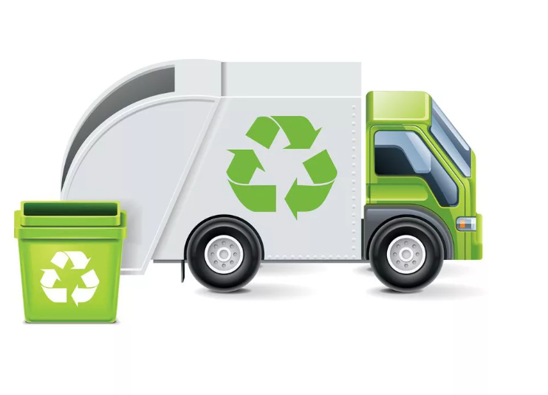

Уважаемые жители поселка Октябрьский!!!

Информируем Вас, что с 05 сентября 2022 г. региональный оператор ООО «ЭКОГРАД-Н» будет осуществлять вывоз ТКО на территории п. Октябрьский контейнерным способом.
Для жителей населенного пункта, на территории п. Октябрьский, расположены 8 контейнерных площадок и одна временная площадка, предназначенных для сбора ТКО. Данные контейнерные площадки являются общедоступными и предназначены для обслуживания неограниченного круга лиц.
С 05 сентября 2022г. региональный оператор будет осуществлять вывоз ТКО еженедельно из контейнеров, расположенных по следующим адресам:
Адреса мест сбора ТКО в п. Октябрьский:
п/п | Место сбора | Дни вывоза | Время вывоза
1 | п. Октябрьский, пересечение ул. Советская и ул. Степная | Вторник, четверг  воскресенье | с 07.00 до 23.00
2 | п. Октябрьский, пересечение ул. Восточная и ул. Производственная | Вторник, четверг  воскресенье | с 07.00 до 23.00
3 | п. Октябрьский, пер. ул. Редкозубова и ул. Школьная | Вторник, четверг  воскресенье | с 07.00 до 23.00
4 | п. Октябрьский, пересечение ул. Молодежная и ул. Южная | Вторник, четверг  воскресенье | с 07.00 до 23.00
5 | п. Октябрьский, пересечение ул. Молодежная и ул. Высоцкого | Вторник, четверг  воскресенье | с 07.00 до 23.00
6 | п. Октябрьский, пересечение ул. Молодежная и ул. Школьная | Вторник, четверг  воскресенье | с 07.00 до 23.00
7 | п. Октябрьский, ул. Советская в районе дома №17 | Вторник, четверг  воскресенье | с 07.00 до 23.00
8 | п. Октябрьский, ул. Советская в районе дома №30 | Вторник, четверг  воскресенье | с 07.00 до 23.00
Временная площадка сбора ТКО
9 | п. Октябрьский, ул. Советская (КП Семейный) | Вторник, четверг  воскресенье | с 07.00 до 23.00

Вывоз ТКО с территории п. Октябрьский бестарным способом
будет прекращен!
Просьба соблюдать дни вывоза ТКО!
Просьба не оставлять мусор за пределами мест сбора (баков),
штраф от 1 000 руб. до 500 000 руб. (ст. 8.2 КоАП)!

С уважением,
Администрация Щепкинского сельского поселения

